Římskokatolická farnost
Čj. Dne
ŽÁDOST
O SNĚTÍ CENZURY EXKOMUNIKACE
Žadatel(ka):
Titul, jméno a příjmení |  | roz.
Datum a místo narození
Datum a místo křtu
Datum biřmování
Kanonické bydliště a farnost
Datum deklarace cenzury
Důvod uložené cenzury | ❑ odmítnutí společenství s členy církve (schizma)   odpadnutí od křesťanské víry (apostaze)   popírání některé pravdy, kterou je nutno věřit vírou božskou a katolickou (hereze)
Kanonický stav | ❑ svobodný(a)  ženatý/vdaná  rozvedený(á)  nesezdané soužití
Datum a místo sňatku |  | ❑ církevně platné   pouze občansky uzavřené
Jméno a náboženství
manžela/manželky
Žádám o snětí trestu exkomunikace z těchto důvodů:

žadatel(ka)
Potvrzuji, že žadatel(ka)
přede mnou složil(a) vyznání víry.
L. S.
farář / administrátor

Čj. V Brně dne
Na základě žádosti o prominutí trestu exkomunikace a po složení vyznání víry snímám z výše uvedené(ho) žadatele(ky) trest exkomunikace. Ve lhůtě 6 měsíců ať po vykonané přípravě:
❑ přistoupí ke svátosti smíření a přijme svátost eucharistie
❑ vykoná uložené pokání:
❑ přijme svátost biřmování; současně uděluji faráři fakultu k udělení této svátosti
❑
❑
Farář ať předá kopii této listiny žadateli a originál uchová ve farním archivu. Rovněž ať zapíše do křestní matriky nebo oznámí do farnosti křtu snětí trestu exkomunikace ve lhůtě 15 dnů od obdržení této listiny.
L. S.
ordinář / soudní vikář notář

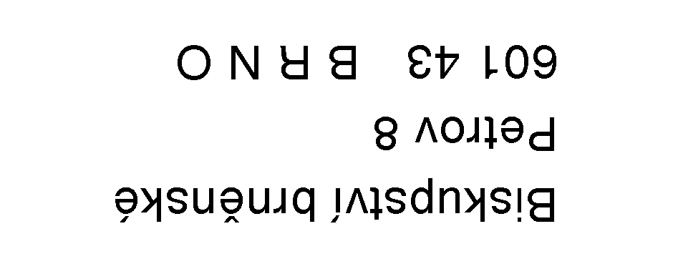 |  | Adresa farního úřadu s PSČ:  (lze použít podélného razítka, je-li na něm adresa s PSČ)
1. 2. 2024

Včetně dalších poznámek z křestní matriky.
Případná další manželství uveďte na druhou stranu žádosti.

